**Муниципальное казенное дошкольное образовательное учреждение**

**Новоникольский детский сад «Колокольчик»**

**Быковского муниципального района Волгоградской области**

**Отчёт  
 о проделанной работе  
 за апрель 2020года  
(дистанционное обучение)  
 в старшей группе**

Воспитатель Жупикова Ольга Владимировна

с. Новоникольское 2020год.  
 В течение данного месяца я строила образовательно-воспитательный процесс, руководствуясь ФГОС и образовательной программой нашего дошкольного учреждения.

Текущая образовательная деятельность осуществлялась дистанционно по следующим **образовательным областям**:   
«Физическая культура»;  
 «Здоровье»;  
 «Безопасность»;   
«Социализация»;   
«Труд»;   
«Познание»;   
«Коммуникация»;   
«Чтение художественной литературы»;  
 «Художественное творчество»;  
 «Музыка».

Для осуществления качественной работы по данным направлениям в своей работе предлагала родителям использовать следующие **средства воспитания**:

- игра;

- трудовая деятельность;

- личный пример взрослого;

- объекты природы;

- предметный мир.

**Формы работы:**

- занятия;

- прогулки;

- работа с родителями;

- самостоятельная деятельность детей.

Исходя из задач детского сада, была проведена следующая работа:

- проведены тематические занятия в соответствии с темами недели;  
- предложены комплексы утренней гимнастики;  
- музыкальные занятия.  
 **Календарь тематических недель**

|  |  |
| --- | --- |
| «Космос» | 06.04.2020 – 10.04.2020 |
| «Весенние работы» | 13.04.2020 – 17.04.2020 |
| «Светлый праздник Пасха» | 20.04.2020 – 24.04.2020 |
| « Праздник весны и труда» | 27.04.2020 – 30.04.2020 |

**1 неделя** **тема «Космос»**  
 **6-10апреля 2020г.**  
   
**Программное содержание:**Формирование у детей обобщенных представлений о нашей планете в солнечной системе, героях космонавтах. Формировать целостные представление по теме «Земля – мой дом» (Земля как планета солнечной системы, природа, полеты человека в космос, герои космоса - космонавты). Познакомить детей с историей возникновения праздника  День космонавтики.   
Пополнить словарный запас: планета, космонавт, скафандр, Юрий Гагарин.  
 **Педагогические цели**:   
- уточнить и дополнить знания детей о космическом пространстве, об освоении космоса людьми;   
- обогащать словарь, развивать внимание, творческое воображение;   
- закреплять приемы рисования акварельными красками всей кистью;  
- беседы о космосе и его освоении;  
- рассматривание иллюстраций на тему «Космос»;  
- аппликация на тему «Ракета».  
  
**Задача:** Дать детям представления о космосе и космонавтах. Закрепить  знания детей о том, что мы живем на планете Земля, в космосе есть другие планеты и звезды.  Воспитывать уважение к героям космоса, желание быть похожими на них.  
  
  
  
  
  
  
  
  
  
 **Понедельник 6 апреля 2020г  
 Образовательная область «Речевое развитие»**

**Задание № 1.** Предложить родителям побеседовать с детьми о космосе, планетах солнечной системы; найти дома подходящую литературу и совместно ее изучить. Рассказать о первых космонавтах.  
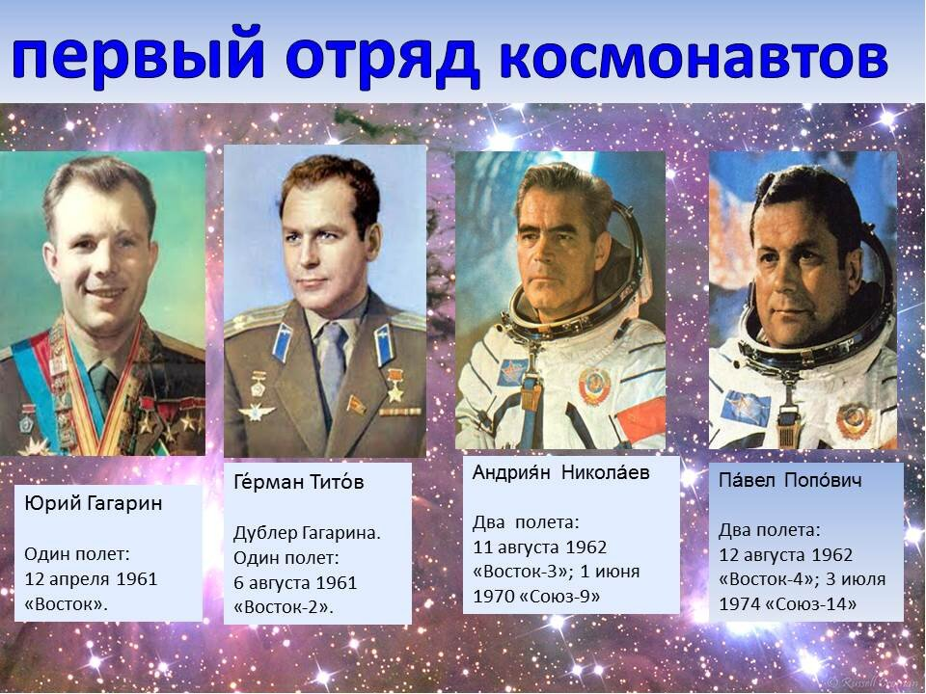   
 2.Составь рассказ о весне.  
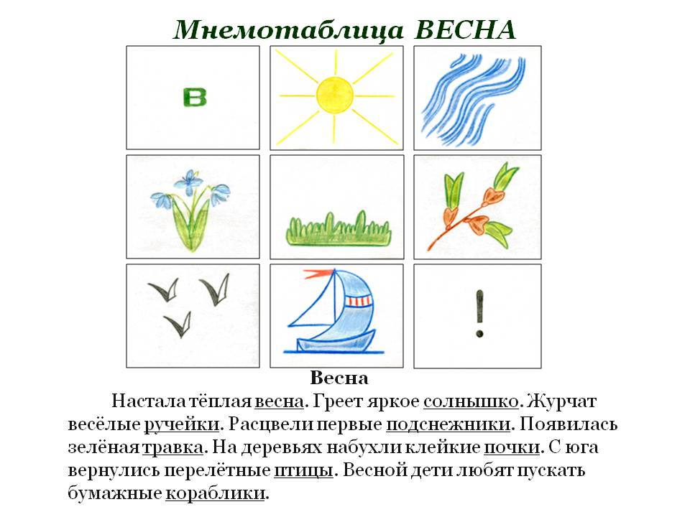 **Вторник 7 апреля 2020г  
 Образовательная область «Познавательное развитие»**

**Развитие элементарных математических представлений (ФЭМП)**

**Задание № 1**

Сосчитай сколько сказочных героев, соотнеси цифры в каждом столбике  
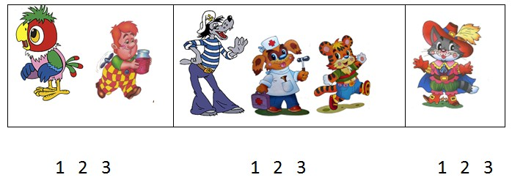  **Познавательно – исследовательская деятельность**

**Задание № 2**

**ОПЫТ 1. Какого цвета вода?**Возьмем два стакана – один с водой, а другой с молоком. Возьмем картинку и поставим ее за стаканом с водой. Нам видно картинку? А теперь поставим картинку за стаканом с молоком. Что мы обнаружили?

**Вывод:** через воду рисунок виден, а через молоко – не виден. Значит вода - это прозрачная жидкость.

**ОПЫТ 2**. У **воды нет вкуса.**

Перед детьми 2 стакана – вода и сок.Детям предлагается попробовать воду и сок. Пробуем воду, есть ли у неё вкус? Пробуем сок, есть ли у сока вкус? Снова для сравнения пробуем воду. Дети должны убедиться, что у воды нет вкуса.

**Вывод:** у воды нет вкуса.

**Среда 8 апреля 2020год  
Образовательная область «Художественно – эстетическое развитие»**

**Лепка в технике пластилинографии.**  
1.Продолжить беседу о «Космосе».  
И вот мы опять гордимся нашей Родиной. Поднялся в небо второй искусственный спутник. На нем впервые поднялась в космос собака – первое живое существо. Как вы думаете, почему первой полетела собака, а не человек? Ученые мечтали о полете человека в космос. В космосе побывали собаки Малышка, Альбина, Белянка, Лайка, Белка и Стрелка и другие. Их долго тренировали. Для них изготовили специальные скафандры и шлемы. Ребята, что такое скафандр? Космические корабли облетали вокруг земли и возвращались на землю. Откуда берут старт космические корабли? (с космодрома) А что такое космос? Весь мир, который находится за пределами земли, называется КОСМОС. Это очень высоко и там нет воздуха. Небо там совсем черное, на черном небе видны звезды, планеты, Луна и Солнце.

2.Ребенку предлагается сделать из пластилина картину «Космос».

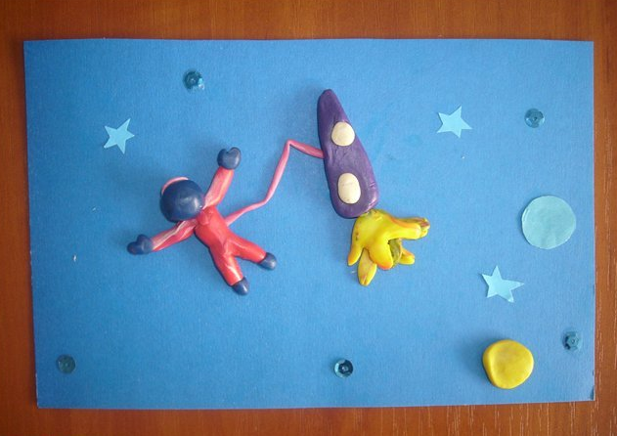 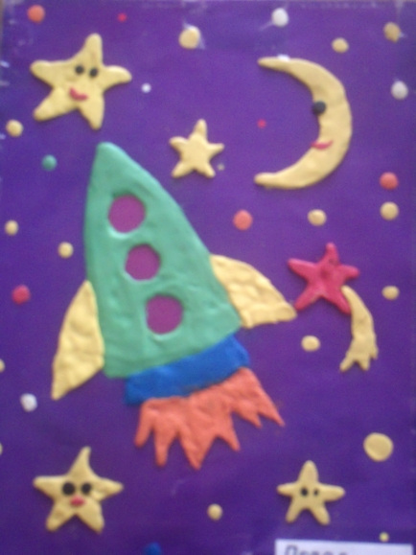  
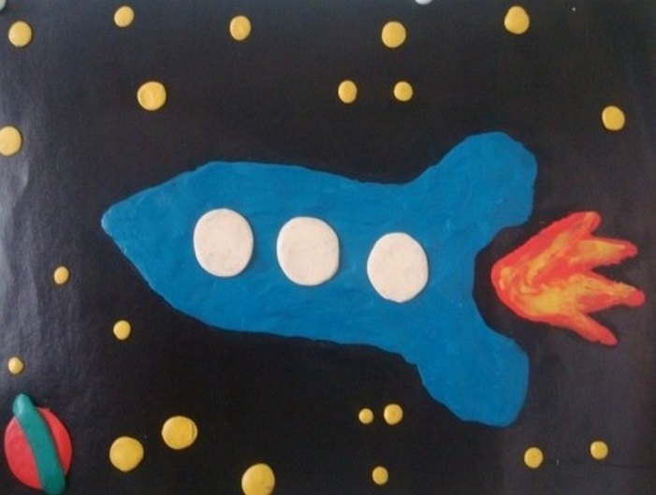 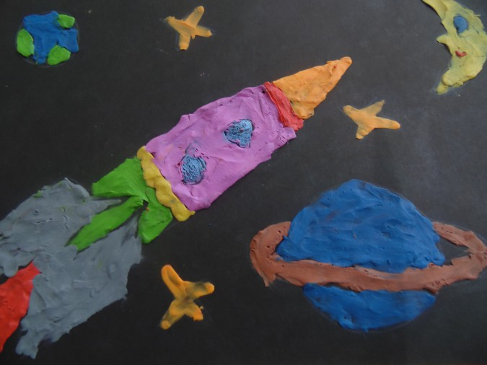  
  
  
  
 **Четверг 9 апреля 2020год**  
 **Образовательная область «Аппликация»**  
 Какой будет праздник 12 апреля (День **космонавтики**)  
- Как звали первого **космонавта**? (Гагарин Юрий Алексеевич) - На чём он летал в **космос**? (На **ракете**) **Отгадайте загадку:**

Распустила алый хвост

Улетела в стаю звёзд.

Наш народ построил эту  
Межпланетную…***(Ракету)***  
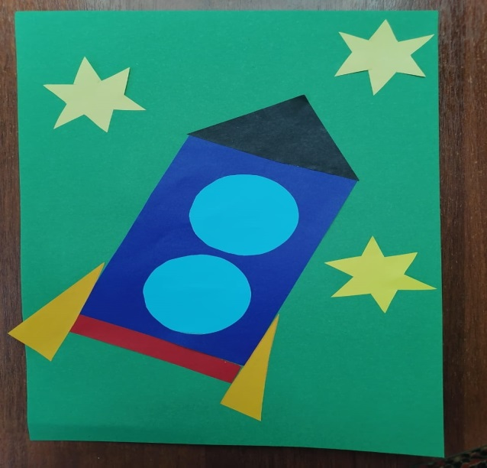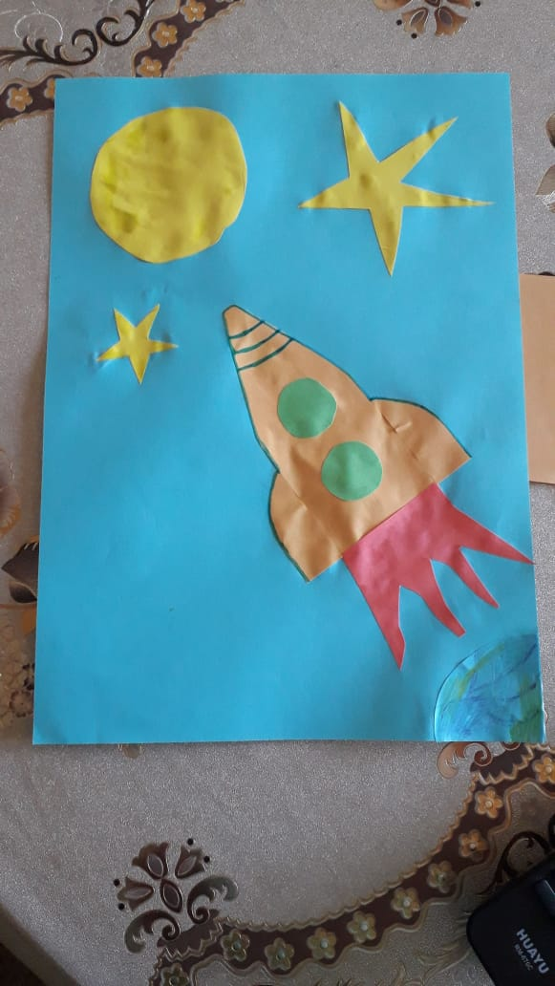**** 10 апреля 2020г  
Образовательной область** **«Художественно-эстетическое развитие»**

**Тема: «Ракета в космосе»**Беседы о космосе и его освоении, рассматривание иллюстраций на тему «Космос», аппликация на тему «Ракета». **Организационная структура занятия  
I.Введение в тему.**   
- На чем летают в космос?  
- Кто летает на ракете?  
- Как звали первого космонавта?  
- Какие животные летали в космос?  
- Как звали собак, которые летали в космос?- Какие космические аппараты запускают в космос?

**II.Познавательная деятельность.**

**1.Беседа на тему «Что мы увидим в космосе?»**

Если мы сядем на ракету и полетим в космос, что мы там увидим?(ответы детей).  
Космос - это множество звезд и планет. Там где заканчивается земля начинается космос. Здесь не летают птицы и самолеты. Небо здесь совсем черное. А на черном небе звезды и планеты.

-Какого цвета наша планета земля? Почему?  
-Какие еще космические объекты вы знаете?

2. Рассматривание иллюстраций с изображением космических объектов и космических аппаратов.  
 **III**.**Творческая практическая деятельность.  
Задание:** выполнить рисунок на тему « Ракета в космосе».  
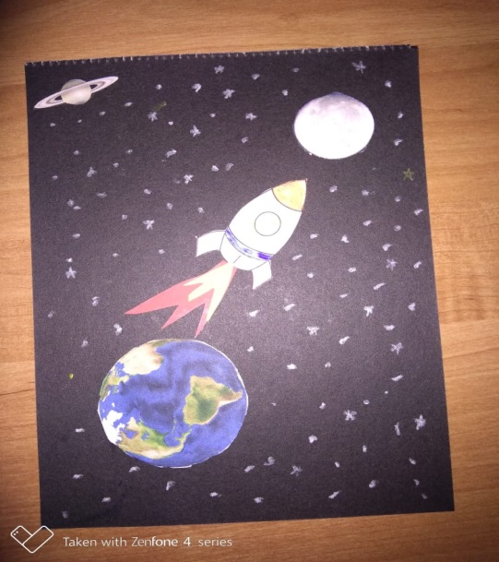 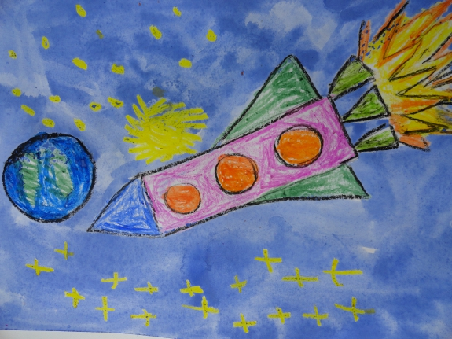

**Ф И З К У Л Ь Т М И Н У Т К А**

Мы пойдем на космодром*, Шагают.*

Дружно в ногу мы идем,

Ждут нас быстрые ракеты *Руки над головой, шагают*

Для полета на планеты. *Руки в стороны, руки над головой.*

Отправляемся на Марс. *Руки в стороны, руки над головой.*

Звезды неба, ждите нас*. Подняться на носки.*

Чтобы сильным стать и ловким,

Начинаем тренировку *Остановиться и выполнять*

Руки вверх, руки вниз, *движения*

вправо- влево наклонись . *в соответствии*

Головою покрути и лопатки разведи

Вправо шаг, влево шаг, *со словами текста.*

А потом прыжок вот так.

**2 неделя «Весенние работы»  
 13-17апреля   
  
 Цель:** познакомить детей с трудом взрослых весной, дать понятие содержания сельскохозяйственного труда. Способствовать расширению и углублению представлений о природе.  
  
**Задачи:** расширить представление о труде людей в сельском хозяйстве, о необходимости и важности их деятельности. Познакомить с техникой, облегчающей труд людей на селе.  
 Формировать у ребенка представление о неразрывной связи человека с природой (человек и природа — единое целое). Расширять знания о характерных признаках весны; о прилете птиц; о связи между явлениями живой и неживой природы и сезонными видами труда, сельскохозяйствен-ными профессиями и техникой.  
  
**Центр продуктивных видов деятельности:**

-создать условия для самостоятельного творчества ;

-раскраски на тему «Весенние сельскохозяйственные работы»;

-материалы и инструменты для рисования, лепки, аппликации и художественного труда.

**Консультация для родителей** на тему: «Как одеть ребенка на прогулку весной»   
**Цель:** дать разъяснения о том, что днём становится теплей и одевать ребёнка необходимо по погоде.  
 **Комплекс утренней гимнастики №1**Для чего нужна зарядка?

Это вовсе не загадка,

Чтобы силу развивать

И весь день не уставать.

Ходьба на носках, на пятках, с высоким подниманием колен, как пингвины, как солдатики, как куклы, змейкой, по диагонали. Бег по диагонали. Ходьба.  
  
 **Понедельник 13 апреля  
 Образовательная область «Речевое развитие»  
 Познавательное развитие (познавательно-исследовательская деят-ть)  
  
1.«**Урок дружбы**»  
Цель**: создать условия для формирования умения составлять небольшой рассказ на заданную тему используя алгоритм.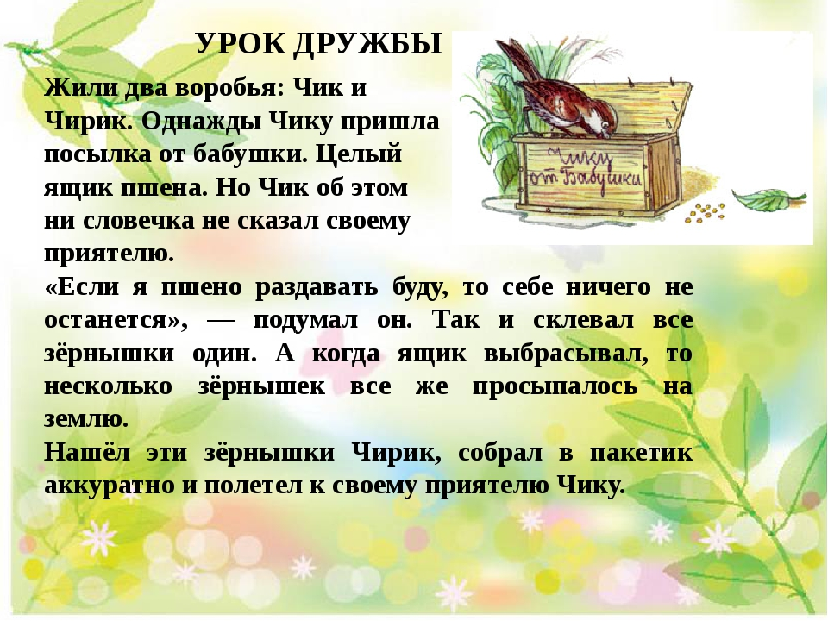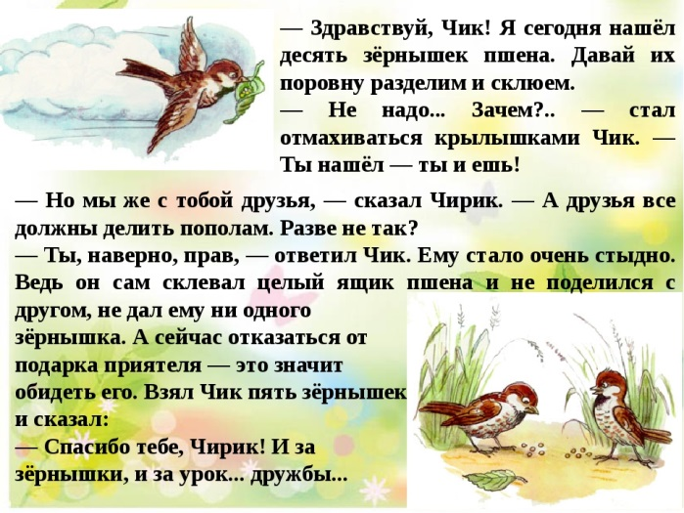  
Ребята, почему Чику стало стыдно?

Дети: Потому что он не поделился, а сам склевал зернышки.

Почему Чик решил не давать пшена из посылки бабушки?

Дети: Он пожадничал, хотя у него был целый ящик пшена.

А как поступил Чирик, когда нашел 10 зернышек?

Дети: Он поделился с Чиком.

Почему он так поступил?

Дети: Потому, что он хороший, добрый друг.

Правильно, с друзьями всегда надо делиться.  
  
2. **Беседа**«Из чего можно вырастить растение?»  
 **Цель**: дать детям представление о посеве зерна. Познакомить с орудиями труда, которые использовались в старину и используются сейчас для этой работы. Закреплять знания детей об условиях необходимых для роста и развития растений.

**Д/игра** «Назови профессию и действия» (пахарь-землю пашет, комбайнер, агроном, тракторист…)

**Вторник 14 апреля  
 Образовательная область «Речевое развитие».  
 Продуктивная деятельность «Лепка».**  
1.Рассматривание иллюстраций о труде на селе.  
**Цель:** расширить представление о труде людей в сельской местности.  
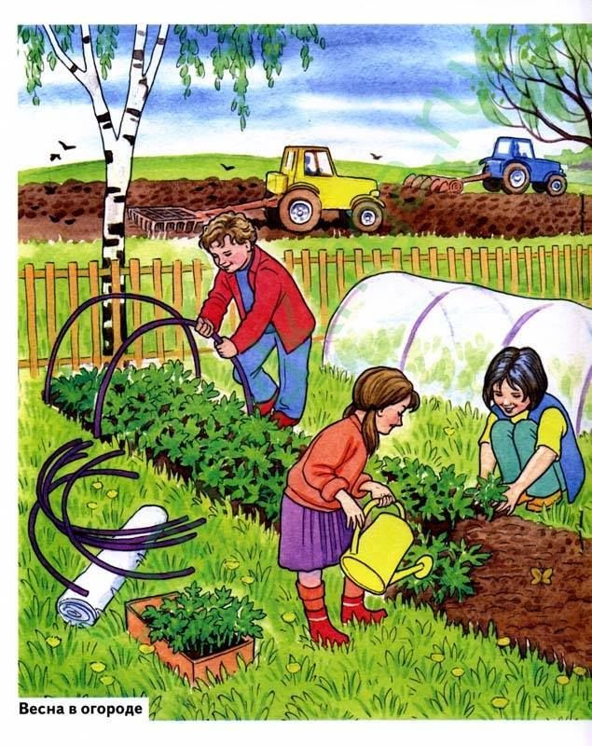 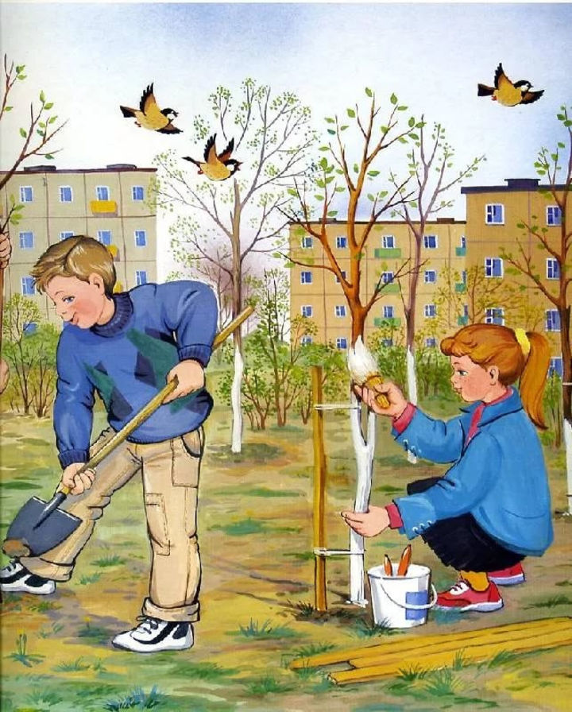  
  
2. Лепка «Дружба»  
Есть такая поговорка: Будете друг за дружку держаться – можете ничего не бояться. Что она означает?- Дружить – это хорошо. Вот мы сегодня и будем лепить дружных веселых ребят.  
 **Задачи**: Закреплять умение лепить человека, правильно передавая форму одежды, частей тела; соблюдая пропорции. Учить лепить мелкие детали – губы, брови, глаза. Закреплять умения использовать усвоенные ранее приемы соединения частей, сглаживания мест крепления.

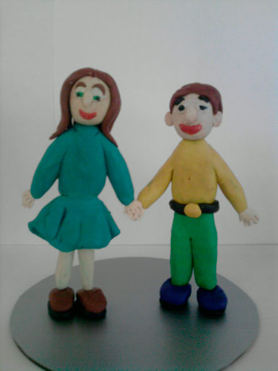  
  
 **Среда 15 апреля  
 Образовательная область «Речевое развитие».  
 Развитие элементарных математических представлений (ФЭМП).  
  
1.Беседа**«Расскажи о весенних изменениях в природе»

**Цель**: создать условия для формирования умения составлять небольшой рассказ на заданную тему используя алгоритм.  
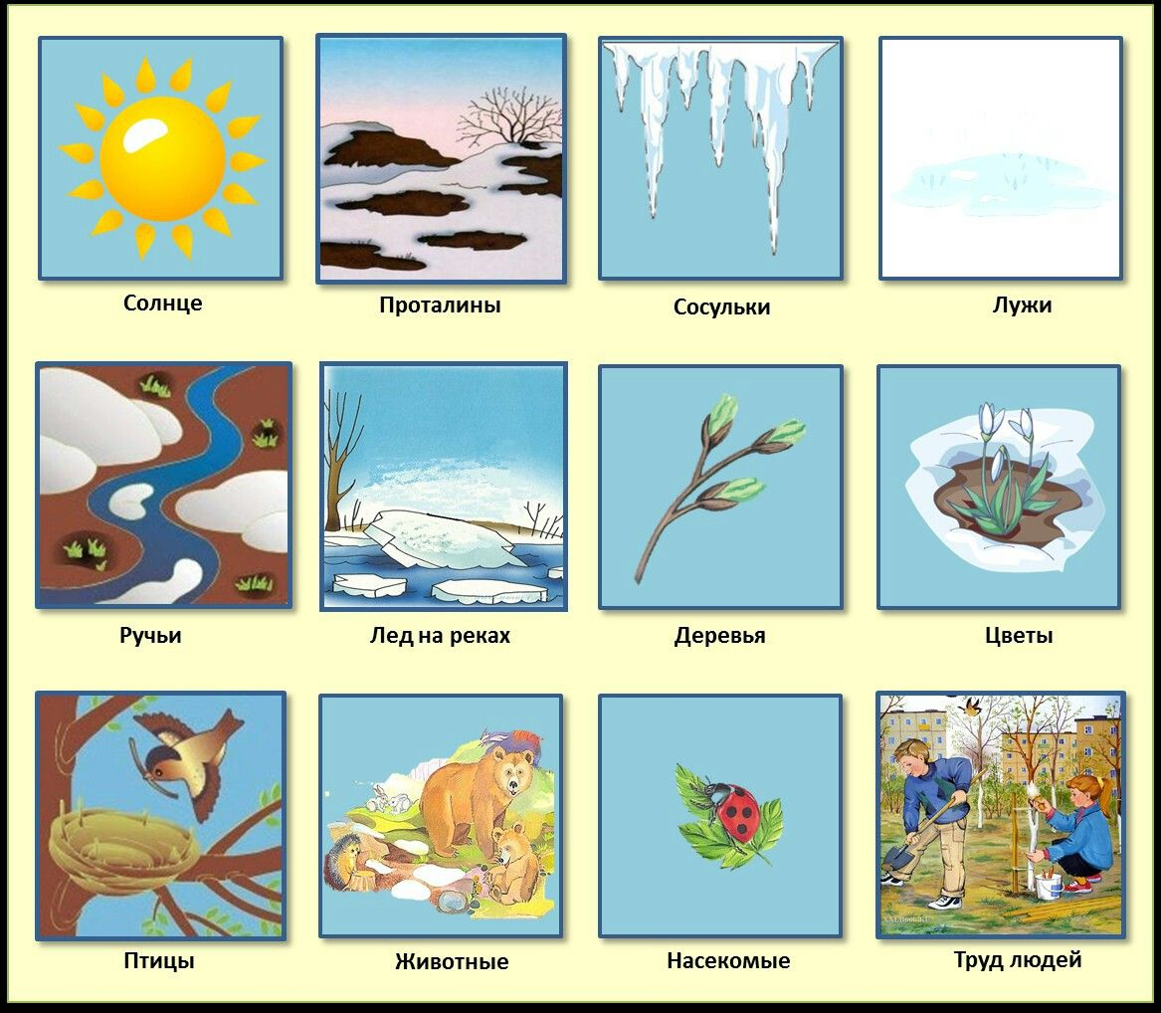

2. **ФЭМП.** «Сосчитай сколько»

**Цель**: создать условия для формирования количественного и порядкового счета у детей.

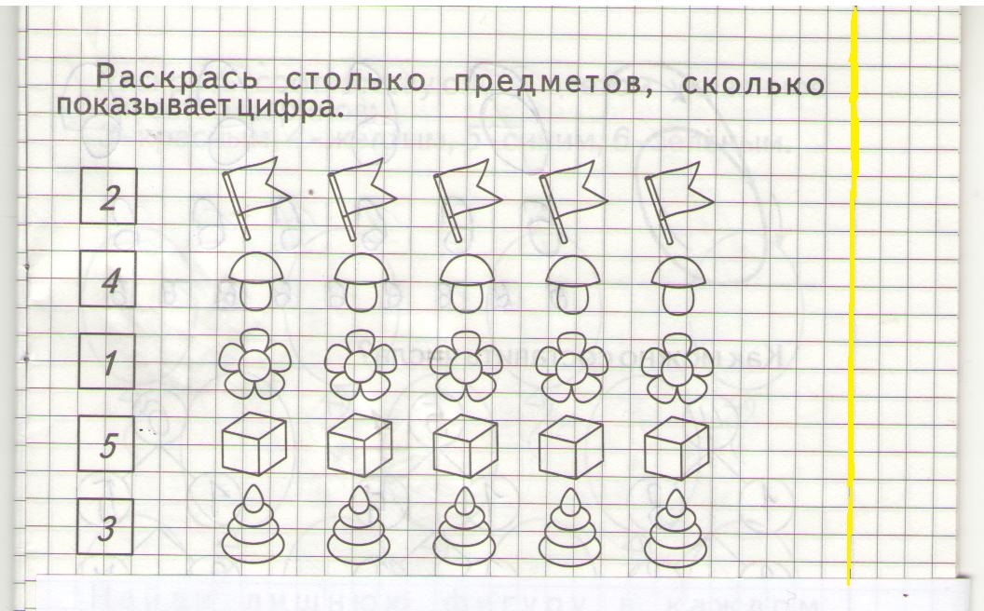 **Четверг 16 апреля  
 Образовательная область «Аппликация».  
 Познавательное развитие (познавательно-исследовательская деят-ть)  
1.** Открытка в технике «аппликация» с использованием ватных дисков «Подснежник».  
**Цель:** обучение опытом работы по изготовлению аппликаций с использованием ватных дисков.  
19 апреля отмечают праздник первого распускающегося весной цветка. Хотите узнать какого? Отгадайте загадку.

Первым вылез из землицы

На проталинке.

Он мороза не боится,

Хоть и маленький.

(подснежник)

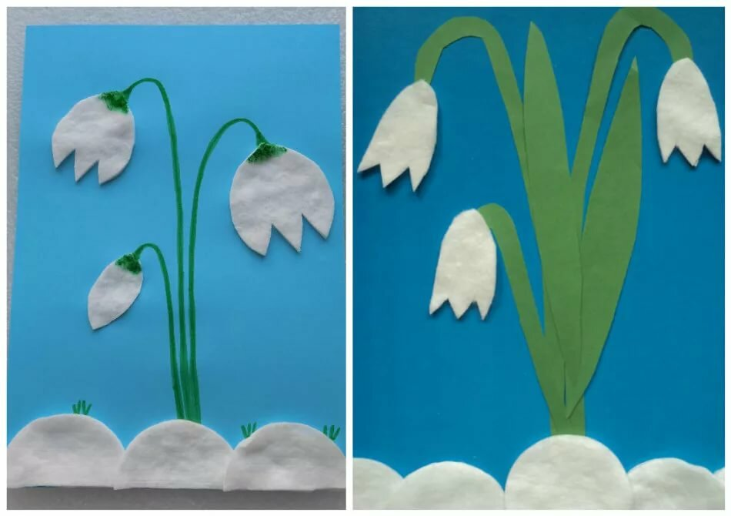  
 1.[http://pozdravitel.ru/prazdniki/pozdravleniya-s-dnem-podsnegnika](http://infourok.ru/go.html?href=http%3A%2F%2Fpozdravitel.ru%2Fprazdniki%2Fpozdravleniya-s-dnem-podsnegnika)

2.[http://www.calend.ru/holidays/0/0/3065/](http://infourok.ru/go.html?href=http%3A%2F%2Fwww.calend.ru%2Fholidays%2F0%2F0%2F3065%2F)

**2.Наблюдение**за подрастающей зеленью.   
**Цель**: создать условия для формирования умения исследовать и делать выводы.

**Трудовые поручения.**Полить растения в огороде, на подоконнике.   
**Цель:** формировать трудовые навыки детей. Воспитывать ответственность в выполнении трудовых действий.

**Пятница 17 апреля  
Образовательной область «Художественно-эстетическое развитие»  
1.Беседа** «Орудия труда на селе».   
**Цель:** познакомить с орудиями труда, которые использовали раньше и используют сейчас для работы.  
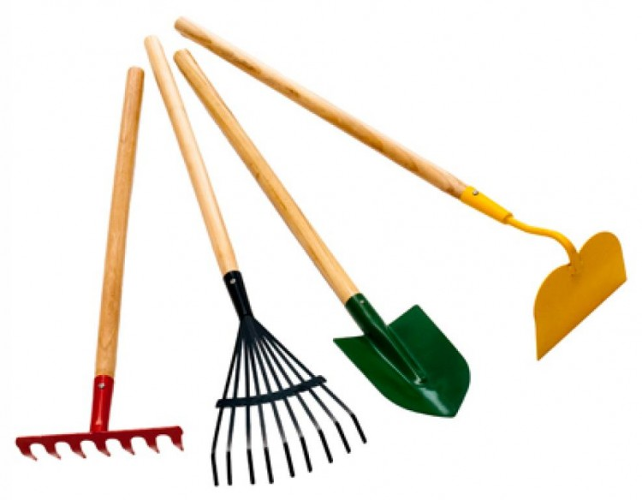 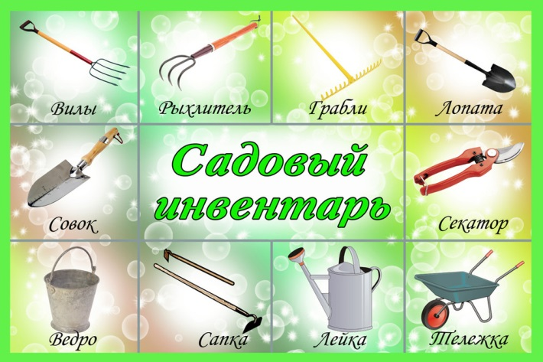

**2.Рассматривание**картины А.Венецианова «На пашне. Вена».   
**Цель:** развитие способностей восприятия произведений изобразительного искусства. Познакомить с орудиями труда, которые использовали раньше; рассказать о том, что главным помощником человека в поле была лощадь.

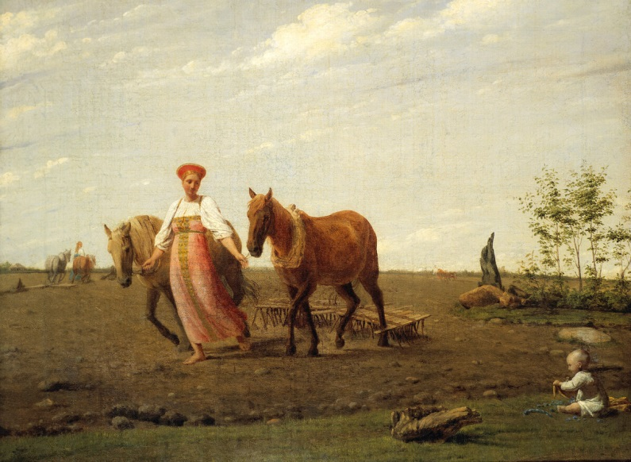 **3.**Рисуем деревья весной.   
**Цель**: создать условия для формирования умения рисовать по представлению.

**Трудовое поручение**: подготовить всё необходимое к занятию.

**Цель:** формировать ответственность за порученное дело, стремление работать качественно.

**3 неделя**  **«Светлый праздник Пасха»  
 20-24 апреля  
  
Цель:** расширить представление детей о том, что Пасха, день Воскресения Христова – самый главный праздник Православной Церкви. Вызвать интерес и желание узнавать новое о православных праздниках.  
 **Задача:** познакомить детей с историей и смыслом главного праздника христианства Пасхой. Формирование праздничной культуры у детей. Воспитание уважения к традициям.  
  
**Трудовые поручения:** уход за растениями. Формировать умение последовательно выполнять действия по уходу за растениями, актуализировать представления о назначениях различных трудовых операций. Воспитывать любовь к природе.  
  
**Утренняя гимнастика:**Упражнения без предметов.  
1. «Запястье»   
И.п. - Обхватить левой ру­кой запястье правой и массировать. То же левой рукой (10 раз).

2.«Зонтик».   
И.п. - ноги врозь, руки на по­ясе.   
1 - наклон вправо, левая рука вверх ла­донью вниз;   
2 - и.п.;  
3 - наклон влево, пра­вая рука вверх ладонью вниз;   
4 - и.п. (8 раз).

3.  «Присядем!».   
И.п. - руки на поясе.  
1-2 - присесть, руки вперед;   
3-4 - и.п. (8 раз).

**Понедельник 20 апреля  
 Образовательная область «Речевое развитие»  
 Познавательное развитие (познавательно-исследовательская деят-ть)  
  
1.**Чтение стихотворений:  
 А. Блока «Вербочки», А. Майкова «Христос Воскрес», С. Есенина «Пасхальный благовест».  
**Ссылки** на информацию:  
https://azbyka.ru/fiction/verbochki-blok-aleksandr/  
 azbyka.ru/fiction/xristos-voskres-majkov-ap  
**Цель:** приобщение детей дошкольного возраста к истокам Русской народной культуры, ее наследию.  
  
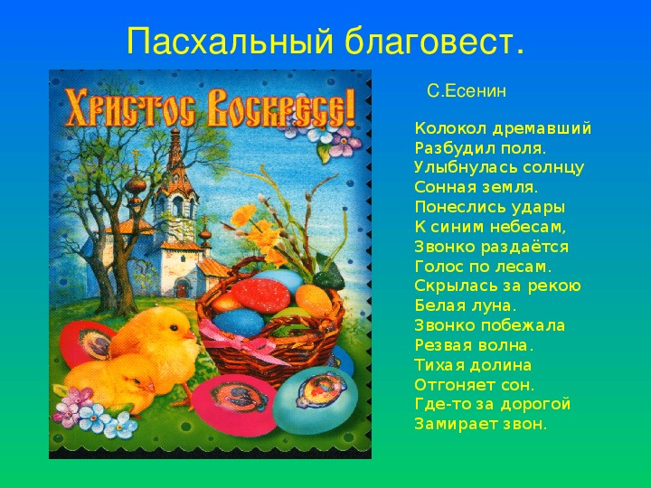  
2.**Трудовые поручения:**  
Работа в огороде, в саду. Наблюдения за природными изменениями.  
   
**Цель:** продолжать учить детей ухаживать за растениями.

Разучивание скороговорки "На дворе трава, на траве дрова".

**Вторник 21 апреля  
 Образовательная область «Речевое развитие».  
 Продуктивная деятельность «Лепка».  
1.Беседа** «Вербное воскресение» **Цель:**дать представление о праздновании Вербного воскресенья, народных традициях.  
https://woman.rambler.ru/other/39458569-verbnoe-voskresene-chto-eto-za-prazdnik-i-pochemu-on-tak-nazyvaetsya/  
**2. Лепка** «Веточка вербы» **Цель:** Обучение детей лепки веточки вербы на картоне.

**Образовательные задачи:**

-Закреплять умение скатывать кусочки пластилина в небольшие комочки.

- Обогащать эмоциональную сферу.

- Закрепить знание о времени года.

**Развивающие задачи:**

-Развитие фантазии,  воображения.

-Развитие мелкой моторики рук.

        Просмотр картинок о весне и прослушивание музыки П. И. Чайковского из цикла времена года «Весна».  
<https://youtu.be/KoBbD2-1Zdc>

С помощью пластилина  изобразить веточку вербы. 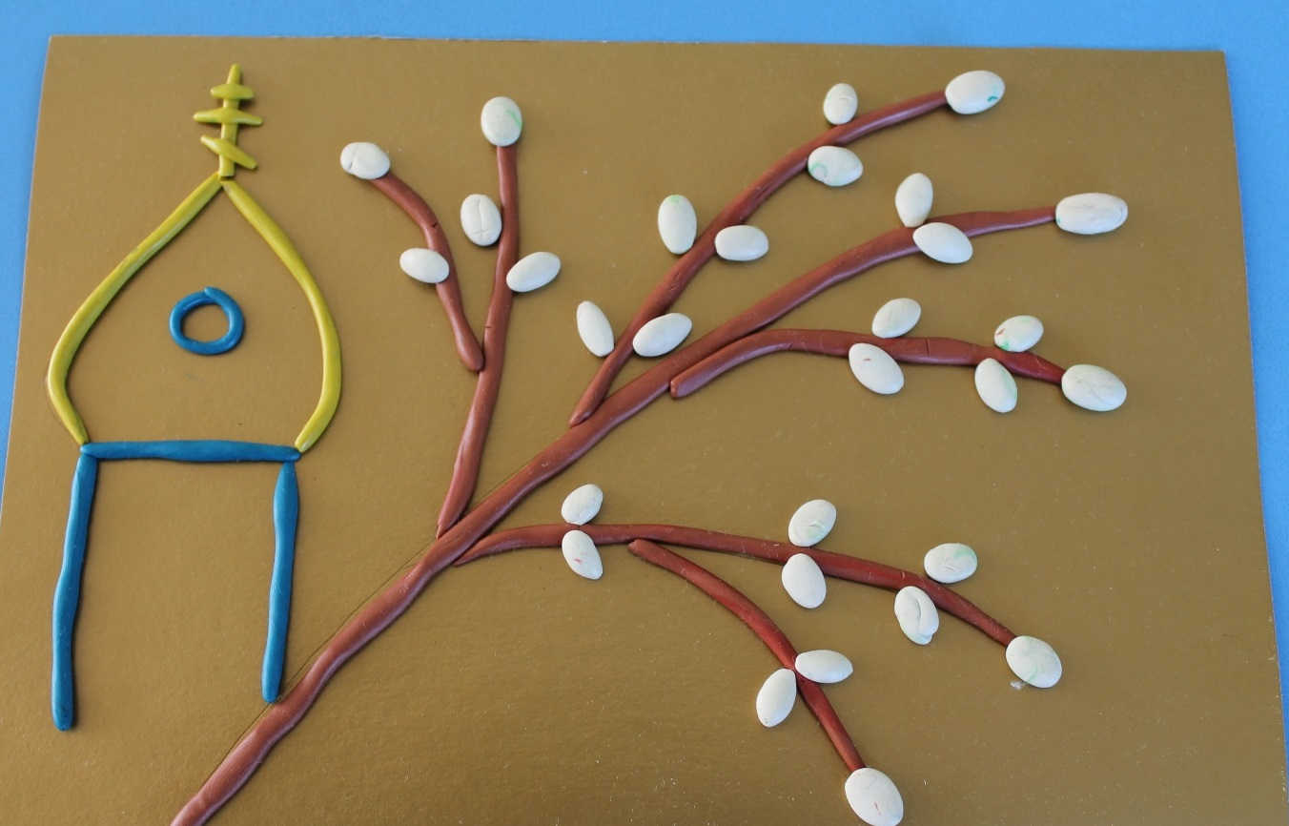

**Среда 22 апреля  
Образовательная область «Речевое развитие».**  
**Развитие элементарных математических представлений (ФЭМП).**

**1.** **Беседа** «Почему мы красим яйца на Пасху».

**Цель:** побеседовать с дошкольниками о том, зачем мы красим яйца на Пасху, познакомить детей с пасхальной атрибутикой – разноцветные яйца.   
Рассказать, как красили яйца в старину, чтобы получались яйца разного цвета.

Рассматривание иллюстраций пасхальных яиц.  
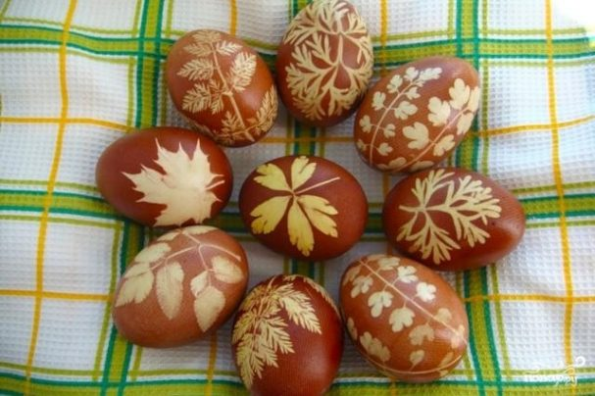  
  
https://yandex.ru/images/search?text=Яйца%20пасхальные%20крашеные%20картинки&source=related-duck&lr=51

**Цель:** развивать наблюдательность, любознательность; воспитывать уважение к православным праздникам.

Разгадывание загадок на тему: «Приход весны. Пасхальные празднования».  
  
**2. ФЭМП.**   
**Тема:** «Деление квадрата на 4 равные части».   
Программное содержание.   
Познакомить с делением квадрата на 4 равные части, учить называть части и сравнивать целое и часть.   
Продолжать учить сравнивать предметы по высоте с помощью условной меры, равной одному из сравниваемых предметов. Совершенствовать умение ориентироваться на листе бумаги, определять стороны, углы и середину листа. (И.А. Помораева )  
  
 **Четверг 23 апреля  
 Образовательная область «Аппликация».**

**1.Беседа** на тему «Как украсить стол на пасху».

**Цель:** познакомить детей с правилами украшения пасхального стола, рассказать о множестве русских обычаев: дарить друг другу особенные [подарки](http://infourok.ru/go.html?href=http%3A%2F%2Fwww.paskha.ru%2Fpresents%2F), особым образом украшать стол, готовить особенные угощения.  
**Музыка**льное тематическое занятие «Звонят колокола».

**Цель:** прослушать с детьми пасхальные колокольные звоны и другие музыкальные произведения.  
http://hotplayer.ru/?s=пасхальный%20колокольный%20звон

Рассматривание иллюстраций пасхальных куличей.  


**2.Аппликация «Пасхальный кулич»:  
-** самостоятельно обводить и вырезать детали аппликации;- учить детей аккуратно наклеивать детали аппликации;

1. - развивать творческую инициативу детей, самостоятельность;  
   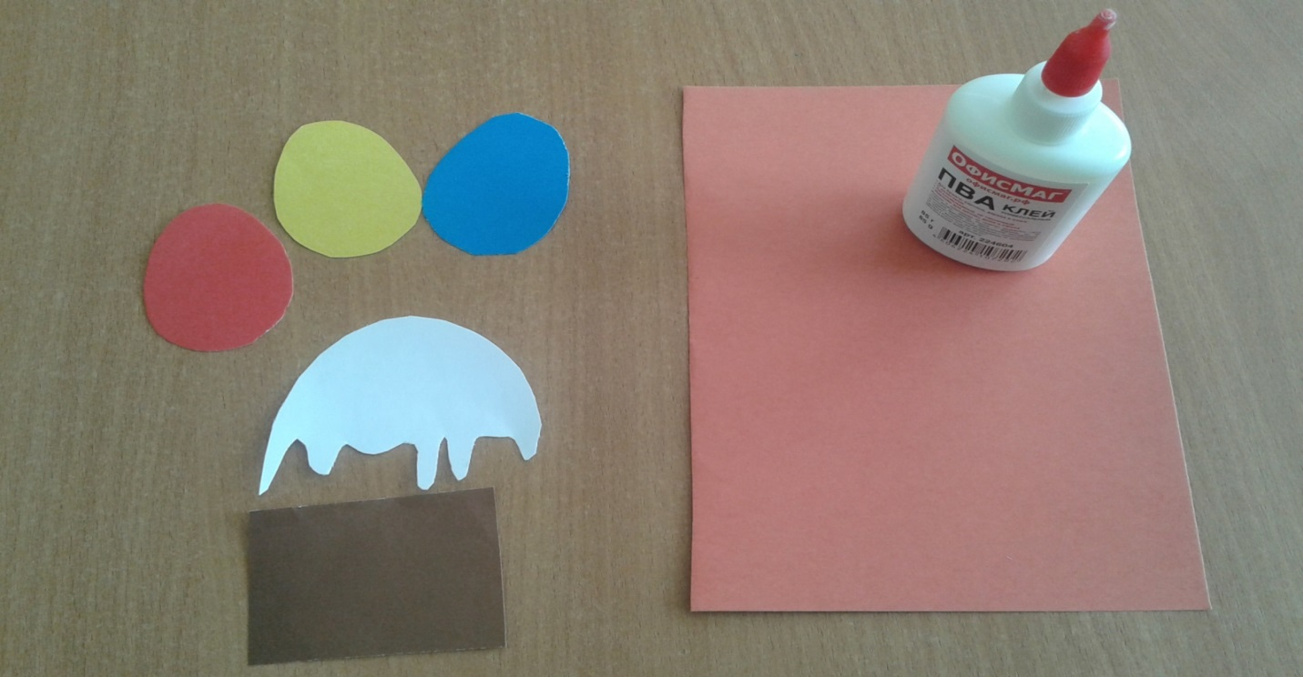 **Пятница 24 апреля  
   Образовательной область «Художественно-эстетическое развитие»  
     
   1.Беседа** о пасхальных традициях.

**Цель:** рассказать детям о том, что Пасха, день Воскресения Христова – самый главный праздник Православной Церкви. Именно в нем заключается основной смысл Православной веры - сам Бог стал человеком, умер за нас и, воскреснув, избавил людей от власти смерти и греха. Пасха – это праздник праздников; вызвать интерес и желание узнавать новое о православных праздниках.

Рассматривание Библейских иллюстраций.

**Цель:** познакомить с библейскими сюжетами, воплощенными в литературе, живописи.

**2.Рисование.** Тема: «Светлая Пасха»  
 - закрепить умение аккуратно пользоваться красками;  
 - развивать образное и творческое мышление, наблюдательность.  
  
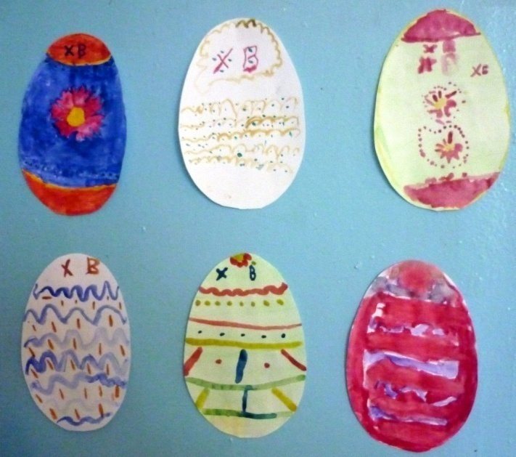  
  
  
  
 **3 неделя «Праздник весны и труда».  
 27-30 апреля  
  
Цель:  
1.**Формирование представлений о Празднике весны и труда. **2.**Расширение знаний о профессиях (шофер, почтальон, продавец, врач). **3.**Воспитание положительного отношения к труду, желание трудиться.  
  
**Задачи:**   
**Образовательные:**Познакомить детей с праздником Весны и Труда, как общественном событии России.   
**Развивающие:**  
 Развивать память, творческое воображение, логическое мышление, координацию речи с движением.   
**Воспитательные:**   
Воспитывать уважение к труду взрослых, желание трудиться. Воспитывать чувство гордости за нашу Родину – Великую страну Россию. Воспитывать стремление жить в мире и дружбе со всеми народами.

**Рекомендации родителям:**- рассмотреть иллюстрации с изображением как украшают улицы;  
- выполнить несложные действия с флажком, ленточкой в темпе марша;  
- обратить внимание на  природу  весной;  
- «Весной здоровье укрепляем» - провести закаливающие процедуры с детьми дома;  
- уточнить  знания о работе светофора «Наш друг светофор»;  
- рассмотреть альбом «Наша семья».  
 **Физминутки** по выбору детей.   
**Цель:** поощрять стремление детей к организации подвижных игр и физических упражнений, самостоятельность.

**Понедельник 27 апреля   
 Образовательная область «Речевое развитие»  
 Познавательное развитие (познавательно-исследовательская деят-ть)  
  
1.** Беседа о доброте.   
**Цель:** формировать у детей представления о нравственных нормах отношений с окружающими, развивать дружеские взаимоотношения.  
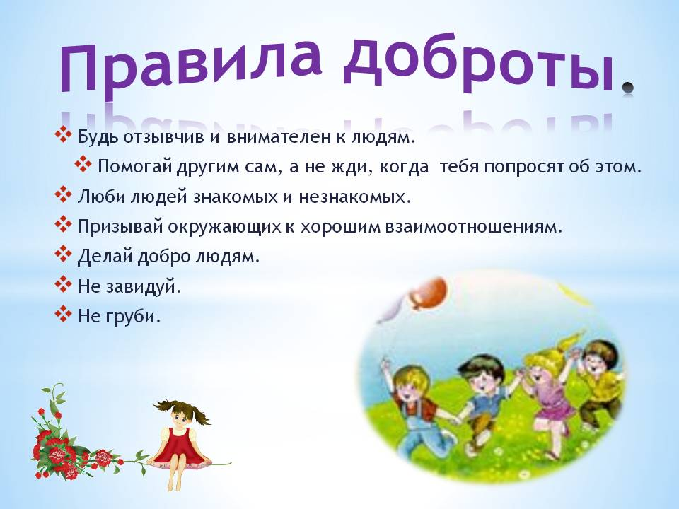  
   
Обратить внимание детей на дидактическую игру «Когда это бывает?».   
Закреплять знания детей о частях суток; упражнять в сопоставлении картинки с частями суток: утро, день, вечер, ночь. Развивать внимание, память, активизировать словарь.  
   
 **Игры** с крупным и мелким строительным материалом.   
Совершенствовать конструктивные умения. Побуждать детей сооружать постройки по замыслу, по размеру игрушки. Закреплять умение заменять недостающие детали. Приобщать детей к изготовлению совместных построек, объединять постройки единым содержанием. Закреплять знание объемных форм (куб, брусок, кирпичик, треугольная призма).  
  
  
  
  
 **Вторник 28 апреля  
 Образовательная область «Познавательное развитие»  
 Развитие элементарных математических представлений (ФЭМП)**  
Обсуждение пословицы «Когда мы едины - мы непобедимы!».  
**Цель:** показать детям важность общих усилий, воспитывать чувство коллективизма. **1 задание « веселые задачки»**

На крыльце сидит щенок, греет свой пушистый бок. Прибежал еще один

И уселся рядом с ним. (*Сколько  стало щенят?)*

Утка морковку в корзине несла, этой покупкой довольна была.

Если морковку еще ей купить, *сколько их будет? Ты можешь сложить?*

Сколько бубликов в мешок положил ты, Петушок?- Два, но дедушке дадим,

И останется...

Карандаш один у Маши, карандаш один у Гриши. *Сколько же карандашей*

*У обоих малышей?*

Гуляет в джунглях старый слон, и одинок, и грустен он. Но подошел к нему сынок, и больше слон не одинок. (*Сколько слонов теперь, ребята?)*

У домика утром два зайца сидели и дружно веселую песенку пели.

Один убежал, а второй вслед глядит. *Сколько у домика* з*айцев сидит?* **2 задание**«Сколько?»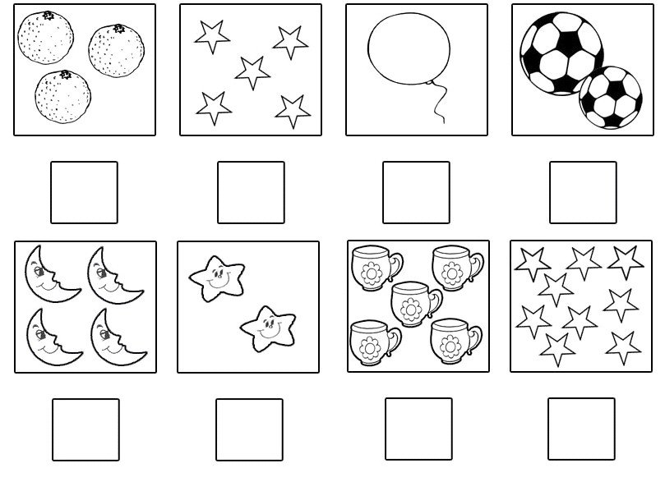

**Среда 29 апреля  
Образовательная область «Художественно – эстетическое развитие»  
 Лепка.  
  
1.Беседа** «Культура поведения во время еды».   
Ситуация общения «Как мы пользуемся столовыми приборами».  
**Цель:** вспомнить правила поведения за столом.  
Создать условия для сюжетно-ролевой игры «Продуктовый магазин».   
Развивать диалоговую речь детей, умение вносить в игру сюжет из личного наблюдения в социальной сфере.   
 **2. Лепка** «Подснежник». **Цели:**1.Закрепить знания детей о весенних изменениях в живой и неживой природе.  
2.Познакомить детей с первым весенним цветком-подснежником.  
3.Закреплять умение детей работать с пластилином.  
4.Развивать воображение, наблюдательность, мелкую моторику рук.  
5.Воспитывать аккуратность в работе и бережное отношение к природе.

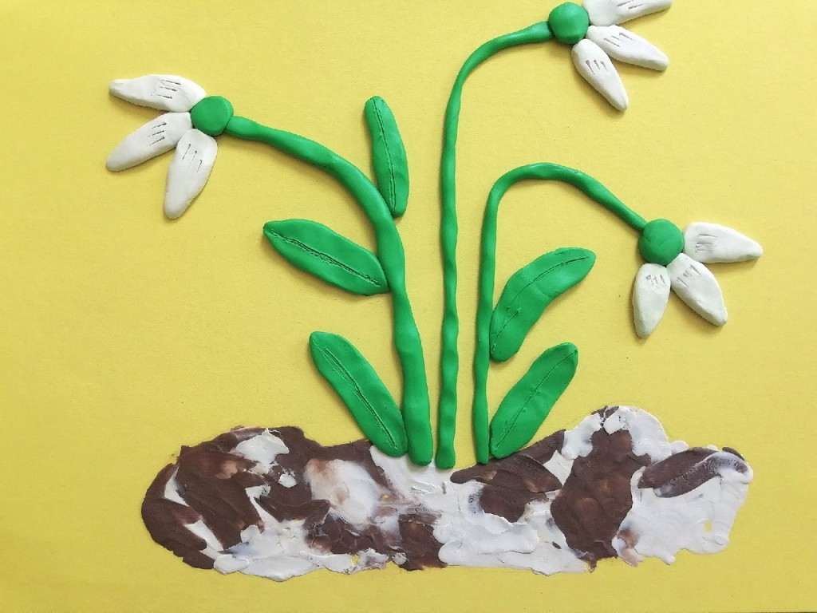 **Четверг 30 апреля  
 Образовательная область «Аппликация».**

**1.**Рассматривание иллюстраций о профессиях;  
 обсуждение пословиц о труде;

чтение потешек, стихотворений, сказок, рассказов о весне под музыку «Весна» муз. Г. Свиридова.

Учить детей отгадывать предмет по описанию, развивать память, наблюдательность, активность.  
**2.Аппликация** «Букет сирени».  
Продолжать знакомить детей с объемной аппликацией.

**Цель:**  
- закреплять способ выполнения работы с помощью обрывания бумажных салфеток;  
- дать возможность ребёнку проявить самостоятельность в выборе способов украшения работы и творческие способности.

 